**Міністерство освіти і науки України**

**НАЦІОНАЛЬНИЙ ТЕХНІЧНИЙ УНІВЕРСИТЕТ УКРАЇНИ**

**“КИЇВСЬКИЙ ПОЛІТЕХНІЧНИЙ ІНСТИТУТ”**

**Кафедра прикладної математики**

**ЕТАП №3**

«Рішення контрольних прикладів

РОЗРАХУНКОВО-ГРАФІЧНОЇ РОБОТИ»

з дисципліни: «Програмування» 1-й семестр

на тему: «Програма розв’язання рівнянь виду f(x)=0 методами послідовних наближень (метод дотичних)»

Виконала: Бордонос Катерина Юріївна.

Група КМ-02, факультет ФПМ

Керівник: Олефір О.С.

**Київ-2020**

***Приклад 1***

Використовуючи метод дотичних знайти, з точністю http://www.mathros.net.ua/wp-content/uploads/2012/08/metod_dotichnuh34.gif, розв'язок нелінійного рівняння http://www.mathros.net.ua/wp-content/uploads/2012/08/metod_dotichnuh32.gif на проміжку http://www.mathros.net.ua/wp-content/uploads/2012/08/metod_dotichnuh33.gif.

Отже, на першому кроці, визначимо першу та другу похідні заданої функції http://www.mathros.net.ua/wp-content/uploads/2012/08/metod_dotichnuh35.gif:

http://www.mathros.net.ua/wp-content/uploads/2012/08/metod_dotichnuh36.gif

Після цього, перевіримо виконання умови збіжності на кінцях заданого інтервалу:

http://www.mathros.net.ua/wp-content/uploads/2012/08/metod_dotichnuh37.gif

Виходячи з того, що умова збіжності виконується для обох кінців проміжку http://www.mathros.net.ua/wp-content/uploads/2012/08/metod_dotichnuh33.gif, то в якості початкового наближення візьмемо, наприклад, значення лівого кінця http://www.mathros.net.ua/wp-content/uploads/2012/08/metod_dotichnuh38.gif.

Далі, скориставшись формулою http://www.mathros.net.ua/wp-content/uploads/2012/08/metod_dotichnuh28.gif, знаходимо перше наближення до шуканого кореня:

http://www.mathros.net.ua/wp-content/uploads/2012/08/metod_dotichnuh43.gif

Зважаючи на те, що для отриманого значення умова зупинки не виконується, переходимо до ітерації номер два, тобто, аналогічним чином підставляємо значення першого наближення у формулу http://www.mathros.net.ua/wp-content/uploads/2012/08/metod_dotichnuh28.gif, і, таким чином, отримуємо наступне наближення:

http://www.mathros.net.ua/wp-content/uploads/2012/08/metod_dotichnuh41.gif

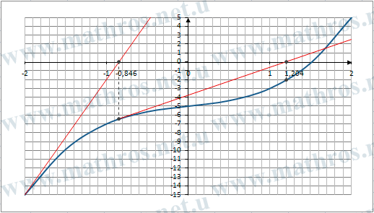

Знаходження розв'язку нелінійного рівняння методом дотичних - Ітерація №1 та №2

Як видно, умова зупинки для другого наближення також не виконується, тому продовжуючи ітераційний процес методу дотичних далі, на п'ятій ітерації отримаємо значення для якого умова зупинки виконується, і яке приймаємо в якості наближеного рішення нелінійного рівняння:

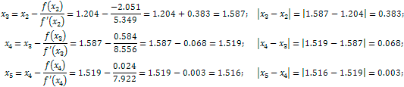

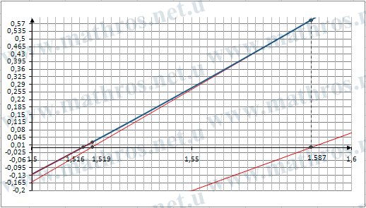

Знаходження розв'язку нелінійного рівняння методом дотичних - Ітерації №3 - №5

***Приклад 2***

Знайти додатні корені рівняння

x3−x−1=0

методом простої ітерації з точністю ε=10−4.

***Розв’язання.*** Графічне дослідження рівняння показує, що існує єдиний дійсний додатній корінь цього рівняння і він належить проміжку [1,2]. Оскільки на цьому проміжку , то рівняння можна подати у вигляді

.

Позначимо . Перевіримо виконання умов теореми про збіжність методу простої ітерації. Виберемо *x*0*=*1,5, тоді δ*=*0,5. Розглянемо

,

тобто .

тоді ,

а отже умова  виконується. З формули  маємо, що кількість ітерацій, які необхідно провести для знаходження кореня з точністю ε=10−4 повинна задовольняти умові . Відповідні значення *xn* та *xn*−ϕ(*xn*) наведені в таблиці:

|  |  |  |
| --- | --- | --- |
| ***n*** | ***xn*** | ***xn*−ϕ(*xn*)** |
| 0 | 0150000E+01 | 0209006E+00 |
| 1 | 0129099E+01 | 0411454E-01 |
| 2 | 0133214E+01 | 0901020E-02 |
| 3 | 0132313E+01 | 0193024E-02 |
| 4 | 0132506E+01 | 0415444E-03 |
| 5 | 0132464E+01 | 0892878E-04 |
| 6 | 0132473E+01 | 0191927E-04 |
| 7 | 0132471E+01 | 0417233E-05 |
| 8 | 0132472E+01 | 0953674E-06 |

Виходячи з нерівності  і отриманих результатів видно, що для досягнення заданої точності достатньо було провести 5 ітерацій (*n=*5). Взагалі слід відзначити, що апостеріорна оцінка  є більш точною і її використання може заощадити деяку кількість обчислень.

***Приклад 3***

 Знайти корінь рівняння https://studfile.net/html/2706/985/html_xfYziXTajd.h3nP/img-DO3K0W.png методом дотичних з точністю https://studfile.net/html/2706/985/html_xfYziXTajd.h3nP/img-QgTnMD.png.

*Розв’язання.* В прикладі 1 корінь рівняння було відокремлено: https://studfile.net/html/2706/985/html_xfYziXTajd.h3nP/img-bf8kSC.png. Очевидно, функція неперервна на відрізку https://studfile.net/html/2706/985/html_xfYziXTajd.h3nP/img-PcWSvl.png разом із своїми похідними https://studfile.net/html/2706/985/html_xfYziXTajd.h3nP/img-7NCIcY.png, https://studfile.net/html/2706/985/html_xfYziXTajd.h3nP/img-U4LR7x.png. Оскільки https://studfile.net/html/2706/985/html_xfYziXTajd.h3nP/img-4jEUl7.png, https://studfile.net/html/2706/985/html_xfYziXTajd.h3nP/img-HJPyc1.png, а  https://studfile.net/html/2706/985/html_xfYziXTajd.h3nP/img-RJvHd1.png  на відрізку https://studfile.net/html/2706/985/html_xfYziXTajd.h3nP/img-Fzzjnc.png, то https://studfile.net/html/2706/985/html_xfYziXTajd.h3nP/img-7kv0hN.png. Отже, https://studfile.net/html/2706/985/html_xfYziXTajd.h3nP/img-sD_FiF.png. Результати розрахунків з використанням формули 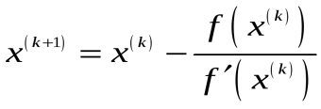, https://studfile.net/html/2706/985/html_xfYziXTajd.h3nP/img-ebGCWM.png зведемо в таблицю:

|  |  |  |
| --- | --- | --- |
| https://studfile.net/html/2706/985/html_xfYziXTajd.h3nP/img-BkHhmb.png | https://studfile.net/html/2706/985/html_xfYziXTajd.h3nP/img-IRy12x.png | https://studfile.net/html/2706/985/html_xfYziXTajd.h3nP/img-Ukvk5M.png |
| 0 | –2 | – |
| 1 | –1,545455 | 0,454545 |
| 2 | –1,359615 | 0,185840 |
| 3 | –1,325801 | 0,033814 |
| 4 | –1,324719 | 0,001082 |
| 5 | –1,324718 | 0,000001 |

Оскільки https://studfile.net/html/2706/985/html_xfYziXTajd.h3nP/img-IosPAo.png, то процес завершується:

Відповідь: *https://studfile.net/html/2706/985/html_xfYziXTajd.h3nP/img-49qV74.png*.